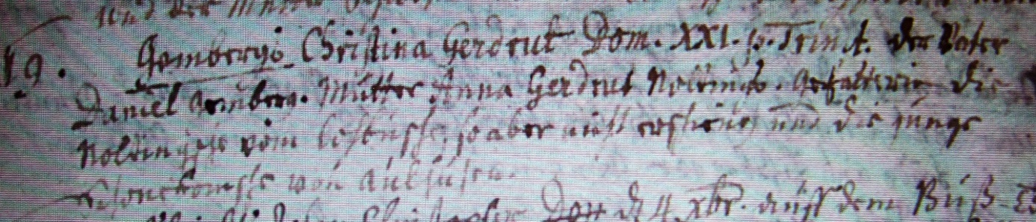

Kirchenbuch Hausberge 1737; ARCHION-Bild 22 in „Taufen 1723– 1765“
Abschrift:
„9.; Gembergs Christina Gerdrut Dom. XXI Trinit. (21. Sonntag nach Trinitatis, KJK) der Vater Daniel Gemberg, Mutter Anna Gerdrut Noltings. Gefatterin die Noltingsche vom Lohbusche, so aber nicht erschienen und die junge Schönbomsche von Aulhusen (?)“.

